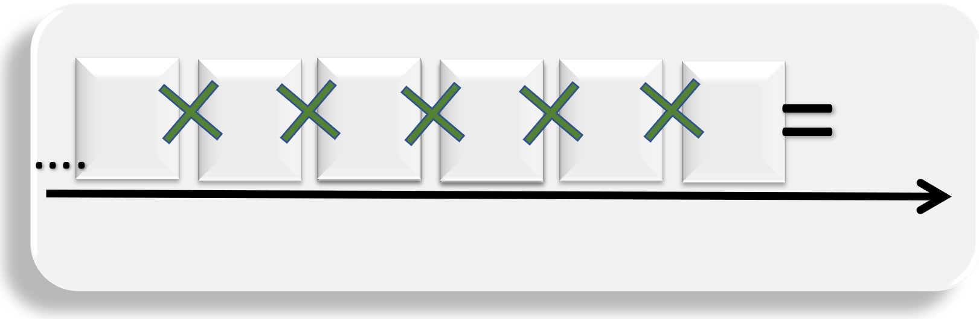
60
14
22
84
10

96
30
45
18
27

12
100
260
74
120

54
28
105
230
180

9
84
39
88
92

8
38
99
218
42

0.2
0.6
1.4
0.8
0.3

